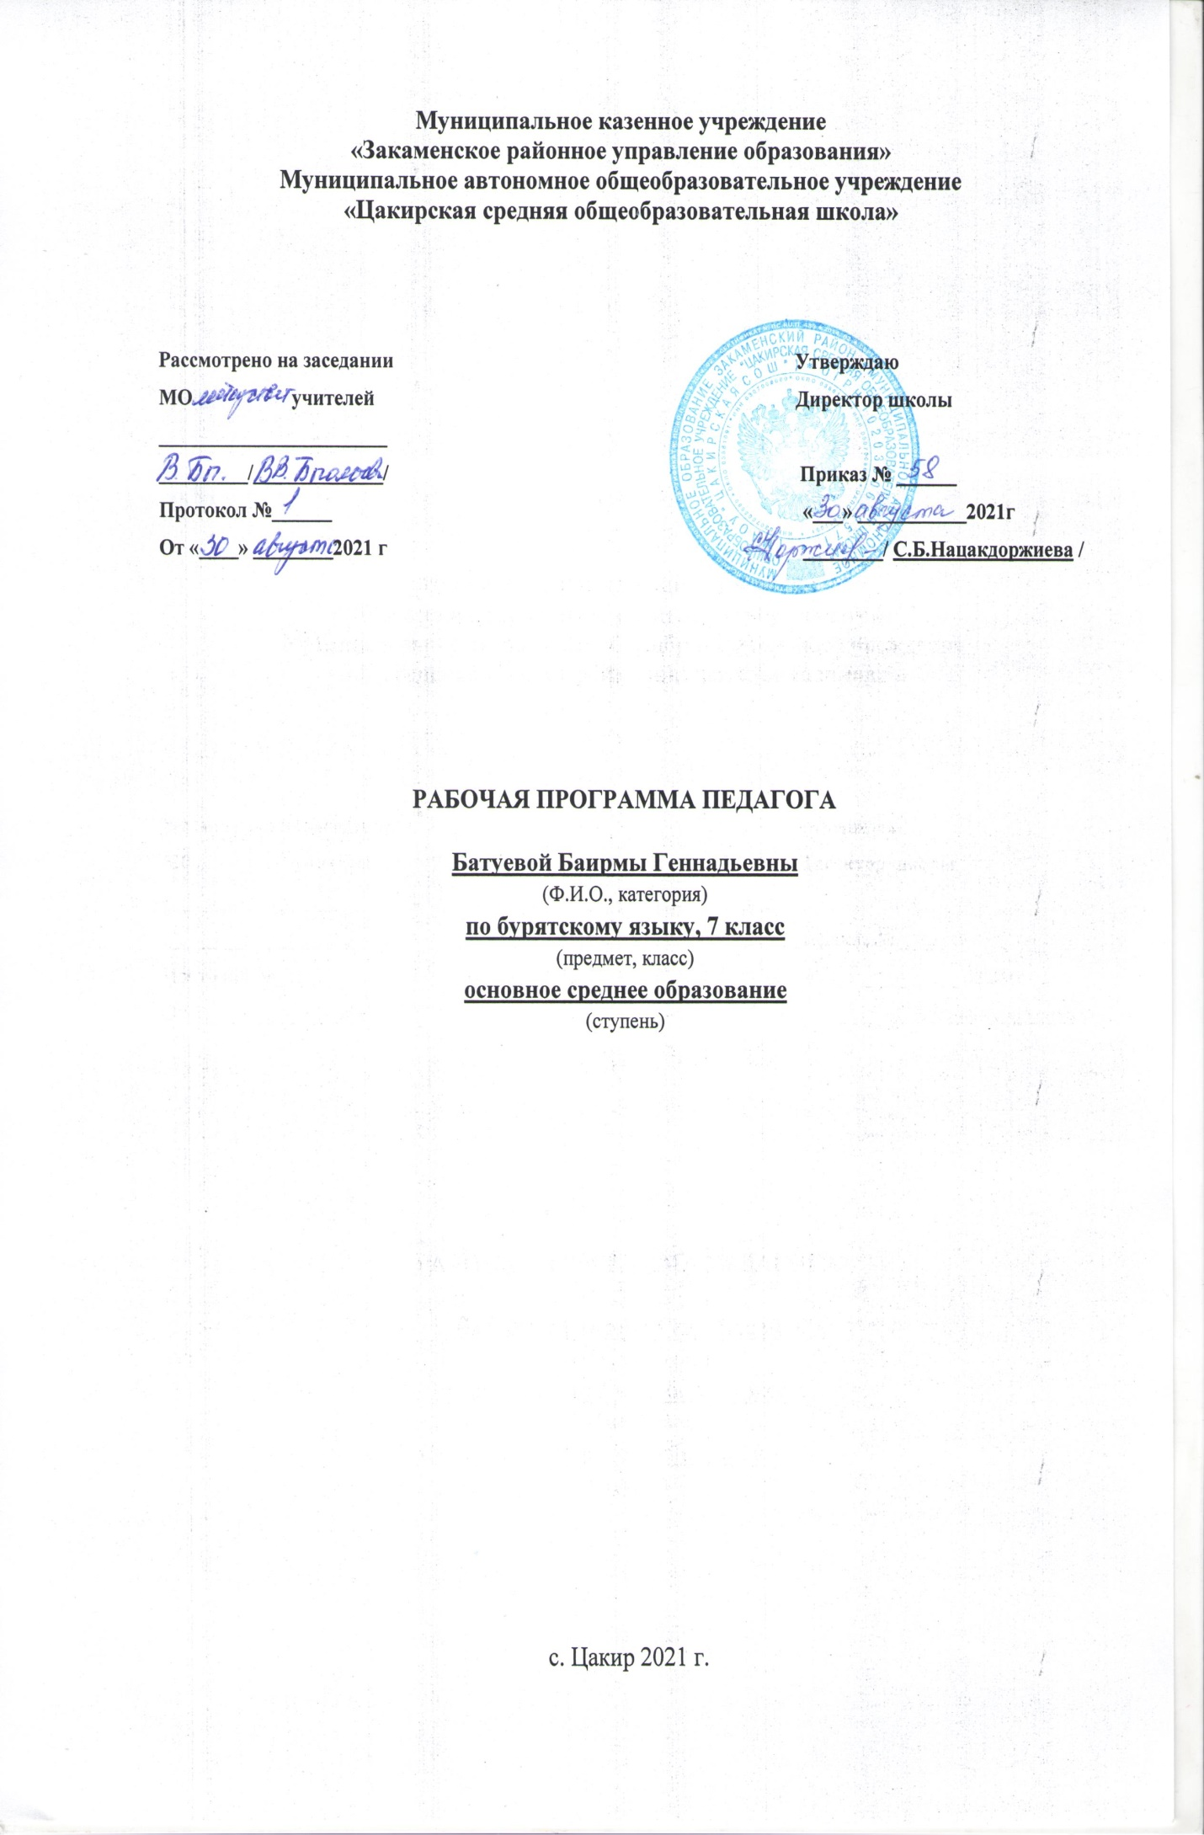
Планируемые результаты усвоения учебного предмета
Личностные результаты:
•формирование мотивации изучения бурятского языка и стремление к
самосовершенствованию в образовательной области «Филология»;
•осознание возможностей самореализации средствами языка;
•стремление к совершенствованию собственной речевой культуры в целом;
•формирование коммуникативной компетенции в межкультурной и межэтнической
коммуникации;
•развитие таких качеств, как воля, целеустремленность, креативность, инициативность,
эмпатия, трудолюбие, дисциплинированность;
•формирование общекультурной и этнической идентичности как составляющих гражданской
идентичности личности;
•стремление к лучшему осознанию культуры своего народа и готовность содействовать
ознакомлению с ней представителей других стран; толерантное отношение к проявлениям
иной культуры; осознание себя гражданином своей страны и мира;
•готовность отстаивать национальные и общечеловеческие (гуманистические,
демократические) ценности, свою гражданскую позицию.
Метапредметные результаты:
•развитие умения планировать свое речевое и неречевое поведение;
•развитие коммуникативной компетенции, включая умение взаимодействовать с
окружающими, выполняя разные социальные роли;
•развитие исследовательских учебных действий, включая навыки работы с информацией:
поиск и выделение нужной информации, обобщение и фиксация информации;
•развитие смыслового чтения, включая умение определять тему, прогнозировать содержание
текста по заголовку/по ключевым словам, выделять основную мысль, главные факты, опуская
второстепенные, устанавливать логическую последовательность основных фактов;
•осуществление регулятивных действий самонаблюдения, самоконтроля, самооценки в
процессе коммуникативной деятельности на иностранном языке.
Предметные результаты:
В коммуникативной сфере (т. е. владении бурятским языком как средством общения)
Речевая компетенция в следующих видах речевой деятельности:
говорении:
•начинать, вести/поддерживать и заканчивать различные виды диалогов в стандартных
ситуациях общения, соблюдая нормы речевого этикета, при необходимости переспрашивая, уточняя;
•расспрашивать собеседника и отвечать на его вопросы, высказывая свое мнение, просьбу, отвечать на предложение собеседника согласием/отказом в пределах изученной тематики и
усвоенного лексико-грамматического материала;
•рассказывать о себе, свое семье, друзьях, своих интересах и планах на будущее;
•сообщать краткие сведения о своем городе/селе, о своей стране о малой Родине;
•описывать события/явления, передавать основное содержание, основную мысль
прочитанного или услышанного, выражать свое отношение к прочитанному/услышанному,
давать краткую характеристику персонажей;
аудировании:
•воспринимать на слух и полностью понимать речь учителя, одноклассников;
•воспринимать на слух и понимать основное содержание несложных аутентичных аудио- и видеотекстов, относящихся к разным коммуникативным типам речи
(сообщение/рассказ/интервью);
•воспринимать на слух и выборочно понимать с опорой на языковую догадку, контекст
краткие несложные аутентичные прагматические аудио- и видеотексты, выделяя
значимую/нужную/необходимую информацию;
чтении:
•читать аутентичные тексты разных жанров и стилей преимущественно с пониманием
основного содержания;
•читать несложные аутентичные тексты разны жанров и стилей с полным и точным
пониманием и с использованием различных приемов смысловой переработки текста
(языковой догадки, выборочного перевода), а также справочных материалов; уметь оценивать
полученную информацию, выражать свое мнение;
•читать аутентичные тексты с выборочным пониманием значимой/нужной/интересующей
информации;
письме:
•заполнять анкеты и формуляры;
•писать поздравления, личные письма с опорой на образец с употреблением формул речевого этикета;
•составлять план, тезисы устного или письменного сообщения; кратко излагать результаты проектной деятельности.
Языковая компетенция (владение языковыми средствами):
•применение правил написания слов, изученных в 8 классе;
•адекватное произношение и различение на слух всех звуков английского языка; соблюдение правильного произношение слов и фраз;
•соблюдение ритмико-интонационных особенностей предложение различных
коммуникативных типов (утвердительное, вопросительное, отрицательное, повелительное);
правильное членение предложений на смысловые группы;
•распознавание и употребление в речи основных значений изученных лексических единиц (слов, словосочетаний, реплик-клише речевого этикета);
•распознавание и употребление в речи основных морфологических форм и синтаксических; знание признаков изученных грамматических явлений
(видовременных форм глаголов, модальных глаголов и их эквивалентов, артиклей,
существительных, степеней сравнения прилагательных и наречий, местоимений,
числительных, предлогов);
•знание основных различий систем бурятского и русского языков.
Социокультурная компетенция:
•знание национально-культурных особенностей речевого и неречевого поведения, применение этих знаний в различных ситуациях формального и неформального межличностного и межкультурного общения;
•распознавание и употребление в устной и письменной речи основных норм речевого этикета (реплик-клише, наиболее распространенной оценочной лексики);
•знание употребительной фоновой лексики и реалий, некоторых распространенных образцов фольклора (скороговорки, поговорки, пословицы);
•знакомство с образцами художественной, публицистической и научно-популярной
литературы;
•представление об особенностях образа жизни, быта, культуры бурят (об известных достопримечательностях, выдающихся людях и их вкладе );
•представление о сходстве и различиях в традициях;
Компенсаторная компетенция – умение выходить из трудного положения в условиях
дефицита языковых средств при получении и приеме информации за счет ипользования контекстуальной догадки, игнорирования языковых трудностей, переспроса, словарных замен, жестов, мимики.
В познавательной сфере:
•умение сравнивать языковые явления русского и бурятского языков на уровне отдельных грамматических явлений, слов, словосочетаний, предложений;
•владение приемами работы с текстом: умение пользоваться определенной стратегией
чтения/аудирования в зависимости от коммуникативной задачи (читать/слушать текст с
разной глубиной понимания);
•умение действовать по образцу/аналогии при выполнении упражнений и составлении
собственных высказываний в пределах тематики 8 класса;
•готовность и умение осуществлять индивидуальную и совместную проектную работу;
•умение пользоваться справочным материалом (двуязычным и толковым словарями, мультимедийными средствами);
•владение способами и приемами дальнейшего самостоятельного изучения языков.
В ценностно-ориентационной сфере:
•представление о языке как средстве выражения чувств, эмоций, основе культуры мышления;
•достижение взаимопонимания в процессе устного и письменного общения с носителями языка, установления межличностных и межкультурных контактов в доступных пределах;
•представление о целостном полиязычном, поликультурном мире, осознание места и роли бурятского языка как средства общения, познания, самореализации
и социальной адаптации;

Учебно-тематическое планирование 7 класс
№  урока | Тема | Количество часов
1.2. | Здравствуй, бурятский язык | 2
3.4.5.6. | Повторение пройденного | 4
7.8.9.10.  11.12. | Моя семья | 6
13.14. | Цокто Номтоевич Номтоев | 2
15.16.17. | Повторение и закрепление пройденного материала | 3
18 19. 20 .21 .22. 23.  24.25. | Здоровый образ жизни | 8
26 27 28.29.  30.31. | Части речи | 6
32.33. | Знакомьтесь,,Цырен-Базар Бадмаев | 2
34.35.36.37.38.39. | Мои друзья | 6
40.41. | Знакомьтесь:  Гунга Гомбоевич Чимитов | 2
42. | Урок контроля знаний | 1
43.44.45.46.47.48. | Школьное образование | 6
49. | Знакомьтесь,  Хоца Намсараевич Намсараев | 1
50.51. | Песня на бурятском языке | 2
52.53.54.55 | Традиционные праздники бурятского народа | 4
56. | Жан Зимин | 1
57.58 | Личные местоимения | 2
59.60.61 | Средства массовой информации | 3
62 | Урок контроля знаний | 1
63 | Бадма-Базар Намсараевич Намсарайн | 1
64.65 | Профессия | 2
66 | Доржи Банзаров- первый бурятский ученый | 1
67.68.69.70 | Моя республика | 4

